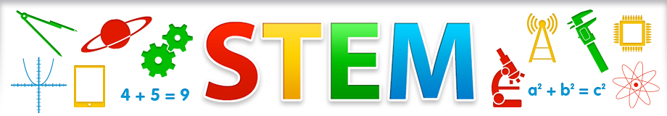
STEMACTIVITEITEN

- Hoe kan ik mijn bestaande thema's of lessenreeks wero een STEM-toets geven?
- Welke triggers kan ik aanreiken om de kinderen gevoelig te maken voor wetenschap, techniek, engineering of wiskunde?

Welke activiteit of lesonderwerp? Voor welke leeftijd?
Construeren – thema ‘Pasen’ - creatool L4 56
Welke context? Welke beginsituatie kan je aangrijpen om deze activiteit in te leiden?
Aan de hand van eenvoudig materiaal uitdagingen aangaan i.v.m. constructies:
vb1: Een paasei over een hek verplaatsen zonder te breken.
Hoe zou je dit kunnen construeren met creatool-materiaal?
vb2: Aan de hand van creatools een zo lang mogelijke brug bouwen
Hoe uitwerken?
Kinderen moeten een geluidsbron (radio op hoogste volume) zo goed mogelijk geluidsdicht isoleren.
Welke materialen?
creatool (aan te kopen – kan je ook gratis testen op school)

Welke onderzoeksvragen kan je stellen?
Hoe kan de brug nu langer gemaakt worden?
Waarom is de ene vorm sterker dan de andere?
Een voorbeeld of een link?
http://www.creatool.be/
